PIPELINE ETL AUTOMATIZADO CON AIRFLOW
CLIMA, CALIDAD DEL AIRE Y EMISIONES A NIVEL GLOBAL

YURANI ANDREA DUQUE SANTA
2246061

VALENTINA VELASCO MERA
2247648

INGENIERÍA DE DATOS E INTELIGENCIA ARTIFICIAL
SANTIAGO DE CALI
2026
Resumen
Este documento describe un pipeline ETL automatizado con Apache Airflow que integra cuatro fuentes de datos (un archivo CSV con lecturas históricas de clima y calidad del aire, una base de datos con indicadores de emisiones por país, la API pública Open-Meteo y una tabla web extraída mediante scraping), valida su calidad con Great Expectations y solo carga al Data Warehouse los datos que superan las validaciones. El almacén es una base PostgreSQL con modelo estrella y un dashboard en Streamlit consulta únicamente los datos ya validados. El proyecto está alineado con el Objetivo de Desarrollo Sostenible (ODS) 13, Acción por el clima, y con la meta 11.6 del ODS 11 sobre la calidad del aire urbano. Se presentan los objetivos refinados, el análisis exploratorio, el diseño del DAG, las reglas de calidad, el modelo de datos y las visualizaciones con sus conclusiones.
Palabras clave: ETL, Apache Airflow, Great Expectations, calidad de datos, web scraping, modelo estrella, calidad del aire, ODS 13.
1. Introducción y Objetivos Refinados
La contaminación atmosférica y el cambio climático son problemáticas relacionadas que afectan la salud pública y la sostenibilidad de las ciudades. El ODS 13 (Naciones Unidas, 2015) llama a adoptar medidas urgentes contra el cambio climático y la meta 11.6 del ODS 11 exige reducir el impacto ambiental de las ciudades, con atención especial a la calidad del aire. En Santiago de Cali, el Departamento Administrativo de Gestión del Medio Ambiente (DAGMA) opera un sistema de vigilancia de la calidad del aire con propósitos similares; este proyecto retoma esa lógica de monitoreo a escala global.
En la primera fase del curso el ETL se limitaba a cargar un CSV en un esquema estrella y responder qué ciudades tienen peor aire. Con las nuevas fuentes los objetivos se refinaron así:
- Monitorear de forma continua la calidad del aire de 260 ciudades capitales frente a la guía de la OMS para PM2.5 (15 µg/m³ en 24 horas; World Health Organization [WHO], 2021), extendiendo el histórico del CSV con datos diarios de una API.
- Relacionar el aire de cada ciudad con las emisiones de CO₂, el PIB y la energía per cápita de su país, para evaluar si el nivel de emisiones o de ingreso se asocia con la contaminación.
- Contrastar la medición de cada ciudad con el promedio anual de PM2.5 de su país y con los años de vida perdidos por la contaminación, publicados en una tabla web.
- Garantizar que solo se cargan datos válidos: cada ejecución se valida y, si falla una regla crítica, la carga se bloquea y queda registrada.
Las preguntas analíticas que guían el modelo son: ¿qué ciudades superan la guía de la OMS y con qué frecuencia?, ¿se relaciona la contaminación con las emisiones y el ingreso del país?, ¿cómo evoluciona el PM2.5 y qué tan frescos están los datos? y ¿en qué estado está la calidad del dato?
2. Fuentes de Datos y API
El pipeline extrae datos de cuatro fuentes con formatos distintos, tal como muestra la Tabla 1. La primera es el conjunto de datos World Weather Repository publicado en Kaggle (Elgiriyewithana, 2023), reutilizado del proyecto anterior. La segunda es el conjunto de emisiones de CO₂ y economía de Our World in Data (Ritchie et al., 2023), almacenado en una base de datos PostgreSQL de la que Airflow lo extrae con SQL. La tercera es la API pública Open-Meteo (Zippenfenig, 2023). La cuarta es una tabla pública de Wikipedia con el PM2.5 anual y los años de vida perdidos por la contaminación en cada país, que el pipeline obtiene mediante web scraping (Wikipedia, 2026).
Tabla 1
Fuentes de datos del pipeline.
# | Fuente | Acceso | Contenido
1 | World Weather Repository (Kaggle) | archivo CSV comprimido | 164,109 lecturas de clima y calidad del aire de 286 capitales, del 2024-05-16 al 2026-09-08
2 | Our World in Data, emisiones de CO₂ | tabla source.owid_co2 (SQL) | 50,411 filas país-año y 79 columnas: población, PIB, CO₂ y energía
3 | Open-Meteo | API REST pública, sin llave | PM2.5, PM10, CO, NO₂, SO₂, ozono, AQI, temperatura, humedad, viento, presión, lluvia, nubosidad y UV
4 | Wikipedia, contaminación del aire por país | web scraping (requests y BeautifulSoup) | 217 países con PM2.5 anual (µg/m³) y años de esperanza de vida perdidos

2.1 Detalles y justificación de la API
Se utilizan dos servicios de Open-Meteo: la API de calidad del aire, que entrega valores horarios de contaminantes y del índice AQI de Estados Unidos, y la API de pronóstico y clima, que entrega valores diarios de temperatura, humedad, precipitación, viento, presión, nubosidad y radiación UV. Ambas reciben las coordenadas de varias ciudades en una misma petición (25 por bloque), el número de días pasados a consultar, y responden una lista JSON con un objeto por ubicación, que incluye las series y el desfase horario. No requieren registro ni llave.
Se eligió Open-Meteo porque es gratuita y no exige credenciales, lo que permite que cualquier persona reproduzca el proyecto; porque ofrece las mismas variables y unidades (µg/m³) que el CSV; y porque su histórico reciente permite continuar la serie del CSV, que termina el 8 de septiembre de 2026. Sus limitaciones son el uso no comercial y las cuotas por hora, que el pipeline respeta consultando por bloques, reintentando con espera exponencial ante errores 429 o 5xx y pidiendo únicamente los días posteriores al último ya cargado.
2.2 Extracción desde la web
La cuarta fuente es la tabla de países de la página List of countries by air pollution de Wikipedia. Se eligió porque aporta un dato que ninguna otra fuente tiene, el PM2.5 anual de cada país y su efecto sobre la esperanza de vida, y porque es una página estable, con estructura de tabla y licencia abierta (CC BY-SA). La extracción descarga el HTML con la librería requests, identificándose con un User-Agent y con un tiempo máximo de espera, y localiza la tabla con BeautifulSoup a partir de su encabezado; si la estructura cambia, la tarea falla en lugar de cargar datos incorrectos.
La transformación convierte el texto en números (la página publica los años de vida perdidos con signo menos tipográfico, que se guarda como magnitud positiva), elimina notas al pie si existen y asigna el código ISO3 de cada país. De los 217 nombres, 178 coinciden directamente con la tabla de países del CSV, 38 se resuelven por nombre estándar o alias y un territorio sin código se descarta, por lo que quedan 216 países sin valores nulos. El PM2.5 anual promedio es 13.1 µg/m³, con mediana de 11.5 y máximo de 54.2 en Bangladesh. Este valor es un promedio anual por país y no una lectura diaria, por lo que se guarda como atributo de la dimensión de país y se calcula la diferencia entre la lectura de cada ciudad y ese promedio.
3. Arquitectura
La Figura 1 presenta la arquitectura actualizada. Las cuatro fuentes alimentan cuatro ramas paralelas dentro de un DAG de Airflow; las ramas se unen en un dataset enriquecido que pasa por la validación de Great Expectations y, solo si aprueba, se carga en el Data Warehouse. Los resultados de la validación y el estado de cada ejecución se guardan en tablas de auditoría. Todo se ejecuta con Docker Compose.
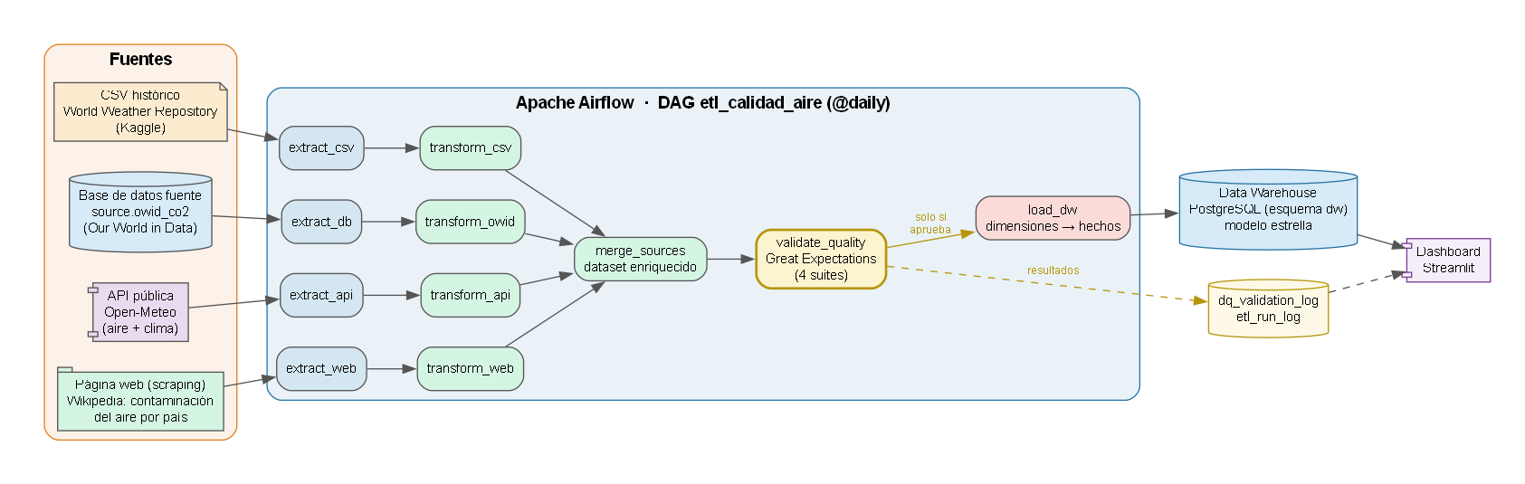
Figura 1
Arquitectura del pipeline con Airflow y validación de calidad.
Tabla 2
Pila tecnológica por capa.
Capa | Herramienta | Propósito
Orquestación | Apache Airflow 3.3 | programar y ejecutar el DAG diario
Fuentes | CSV, PostgreSQL, API Open-Meteo y página web | datos históricos, indicadores por país, datos frescos y referencia nacional de PM2.5
Transformación | Python y pandas | limpieza, normalización y unión
Calidad | Great Expectations 1.23 | validar antes de cargar
Almacenamiento | PostgreSQL 16 (o Supabase) | Data Warehouse en el esquema dw
Visualización | Streamlit y Plotly | dashboard sobre el Data Warehouse
Versionamiento | Git y GitHub | código, configuración y documentación

4. Análisis Exploratorio de Datos
El análisis exploratorio se realizó sobre las cuatro fuentes en un cuaderno de Jupyter, revisando estructura, tipos de dato, valores nulos, duplicados y valores atípicos. Los hallazgos determinaron las transformaciones que resume la Tabla 3.
Tabla 3
Hallazgos del análisis exploratorio y decisiones de transformación.
Hallazgo | Decisión
383 pares ciudad-día tienen dos lecturas | conservar la más reciente
33 nombres de país en otros idiomas o variantes (por ejemplo, Südkorea o Польша) | tabla de referencia que normaliza a código ISO3
Las coordenadas de una ciudad cambian con el tiempo y hay ciudades con dos nombres | ubicación canónica por país y ciudad (286 nombres pasan a 260 ubicaciones)
Valores negativos en contaminantes | descartar esas filas
Una lectura de 79.3 °C en Suva (Fiyi) | descartar temperaturas fuera de -90 a 60 °C
PM10 llega a 6,000 µg/m³ en Riad por tormentas de polvo reales | no se trata como error; límite de validación de 10,000
El PIB no tiene datos recientes y hay 7,931 filas agregadas sin ISO | último dato disponible por indicador y país; se excluyen los agregados
La API entrega horas y el CSV una lectura por día | promedio diario, mínimo 18 horas y sin el día en curso
La API y el CSV se solapan en fechas | la API solo aporta días posteriores al último del CSV
El índice EPA del CSV es categórico y la API entrega el AQI numérico | derivar la categoría EPA (1 a 6) del AQI
La tabla web usa el signo menos tipográfico y 39 de sus 217 nombres no están en el mapa de países | convertir a número, asignar ISO3 por nombre, nombre estándar o alias y descartar territorios sin código

La Figura 2 muestra las distribuciones del CSV: el PM2.5 tiene una cola larga a la derecha, con una parte importante de las lecturas por encima de la guía de la OMS, y la mayoría de las lecturas pertenecen a las categorías 1 y 2 del índice EPA. La Figura 3 muestra las emisiones de CO₂ per cápita por país.
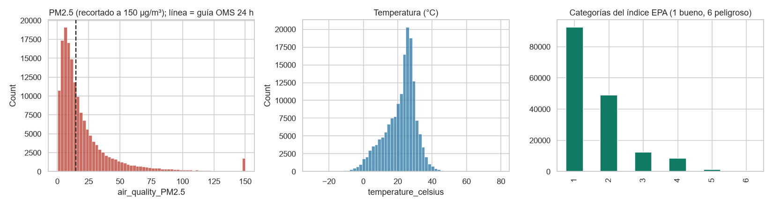
Figura 2
Distribuciones de PM2.5, temperatura e índice EPA en el CSV.
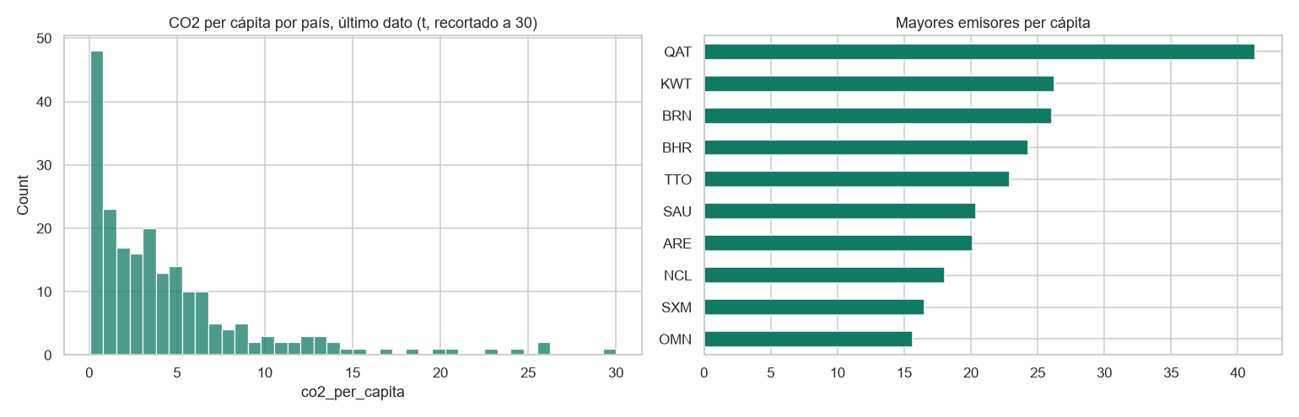
Figura 3
Distribución de CO₂ per cápita y mayores emisores.
5. Descripción de los Pasos del Pipeline ETL
Tabla 4
Pasos del pipeline ETL.
Paso | Módulo | Descripción
Preparación de la fuente | seed_source_db.py | carga el dataset de emisiones en source.owid_co2 (idempotente)
Extract CSV | extract_csv.py | lee el CSV, valida las columnas y lo deja en staging en formato parquet
Extract DB | extract_db.py | consulta con SQL la tabla source.owid_co2 por bloques
Extract API | extract_api.py | consulta Open-Meteo por bloques de ciudades, solo los días faltantes
Extract Web | extract_web.py | descarga la página con requests, localiza la tabla con BeautifulSoup y la deja en staging
Transform CSV | transform_csv.py | nombres en snake_case, fechas, ISO3, ubicaciones canónicas, duplicados y valores inválidos
Transform OWID | transform_owid.py | un valor vigente por país e indicador, sin agregados regionales
Transform API | transform_api.py | horas a promedio diario, categoría EPA desde el AQI, solo días completos
Transform Web | transform_web.py | convierte a número, quita notas al pie y asigna ISO3 a cada país
Merge | merge.py | dataset enriquecido con lecturas de CSV y API, indicadores del país, PM2.5 nacional de la web y razón contra la guía de la OMS
Validación | quality.py | cuatro suites de Great Expectations y registro de resultados
Load | load_dw.py | dimensiones y luego hechos, en una transacción con carga masiva (COPY)

La estrategia de carga combina upserts: las dimensiones se actualizan, los hechos del CSV usan ON CONFLICT DO NOTHING porque son históricos y los de la API usan DO UPDATE porque se refrescan los últimos días. La clave de un hecho es la combinación de ubicación, fecha y fuente, por lo que reejecutar el pipeline no duplica datos. Los datos viajan entre tareas como archivos parquet en una carpeta de staging por ejecución, y no como XCom.
6. Supuestos y Decisiones de Transformación
- El CSV trae una lectura puntual por ciudad y día; la API, promedios diarios. La columna source distingue el origen de cada fila.
- En las lecturas de la API, la velocidad del viento es el máximo diario y las demás variables son promedios.
- Los indicadores del país (CO₂, PIB, población y energía) son una foto del último año disponible de cada serie, porque las series no terminan el mismo año. El año de cada valor se conserva.
- Un país sin indicadores (Kosovo, que no tiene código ISO en OWID) queda con esos campos nulos.
- El día en curso se excluye de la API por estar incompleto y la API solo aporta días posteriores al último del CSV para no duplicar lecturas.
- Una ciudad se identifica por país y nombre canónico; sus coordenadas son las de la lectura más reciente.
- El PM2.5 de la web es un promedio anual por país, no una lectura diaria; se usa como atributo del país y para calcular la diferencia con cada lectura de la ciudad, sin sustituir la medición.
- Un país sin fila en la web queda con esos campos y con la diferencia contra el promedio nacional nulos.
7. Diseño del DAG de Airflow
El DAG etl_calidad_aire se programa de forma diaria, con una sola ejecución activa a la vez (Apache Software Foundation, 2026). Sus tareas se organizan así: cuatro extracciones independientes que corren en paralelo (extract_csv, extract_db, extract_api y extract_web), cada una seguida de su transformación; la tarea merge_sources, que espera las cuatro transformaciones; validate_quality, que ejecuta Great Expectations; y load_dw, que carga el Data Warehouse y registra la ejecución.
Si una expectativa crítica falla, validate_quality lanza una excepción sin reintentos y load_dw queda en estado upstream_failed, es decir, no se ejecuta. Cada tarea tiene dos reintentos con dos minutos de espera, aunque un fallo que no es temporal, como un archivo dañado, agota los reintentos y requiere intervención, y una función de respaldo que registra cualquier fallo en la tabla de auditoría de ejecuciones. Para demostrar el bloqueo existe el parámetro prueba_falla_calidad, que inyecta filas inválidas en la unión. La Figura 4 muestra una ejecución bloqueada por ese motivo y la Figura 5 una ejecución exitosa.
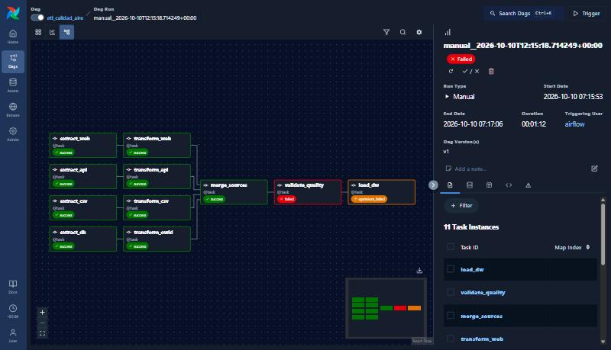
Figura 4
Grafo del DAG en una ejecución con datos inválidos: la validación falla y la carga no se ejecuta.
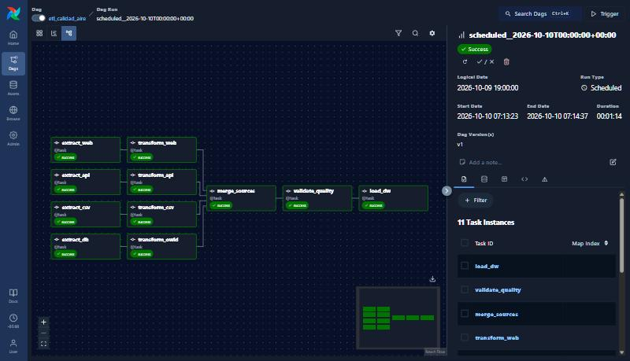
Figura 5
Ejecución exitosa del DAG con las once tareas completadas.
8. Validación con Great Expectations
La validación se implementó con cuatro suites (Great Expectations, 2026), definidas en código y versionadas como archivos JSON. Cada expectativa es crítica, si bloquea la carga, o de advertencia, si solo se registra. El resultado de cada expectativa se guarda en una tabla de auditoría y se generan los Data Docs de la biblioteca.
Tabla 5
Resumen de las suites de validación.
Suite | Críticas | Advertencias | Reglas principales
Hechos de calidad del aire | 14 | 3 | filas entre 100 mil y 5 millones; claves no nulas; fuente válida; unicidad de (ubicación, fecha, fuente); humedad y nubosidad de 0 a 100; temperatura de -90 a 60; rangos físicos de viento, presión, PM2.5, PM10 e índice EPA; frescura del último día
Ubicaciones | 5 | 1 | clave única; nombre no nulo; latitud y longitud válidas; ISO3 con formato de tres letras; ISO3 con indicadores
Indicadores por país | 4 | 2 | entre 150 y 260 países; ISO3 único y no nulo; población positiva; rango de CO₂ per cápita; cobertura del PIB
Tabla web de PM2.5 | 5 | 1 | entre 150 y 260 países; ISO3 no nulo, único y con formato de tres letras; PM2.5 anual de 0 a 100; años de vida perdidos de 0 a 10

La Figura 6 muestra la validación de una ejecución con datos inválidos: se cumplen 15 de 17 expectativas y fallan dos críticas (humedad fuera de rango y filas repetidas), lo que basta para bloquear la carga.
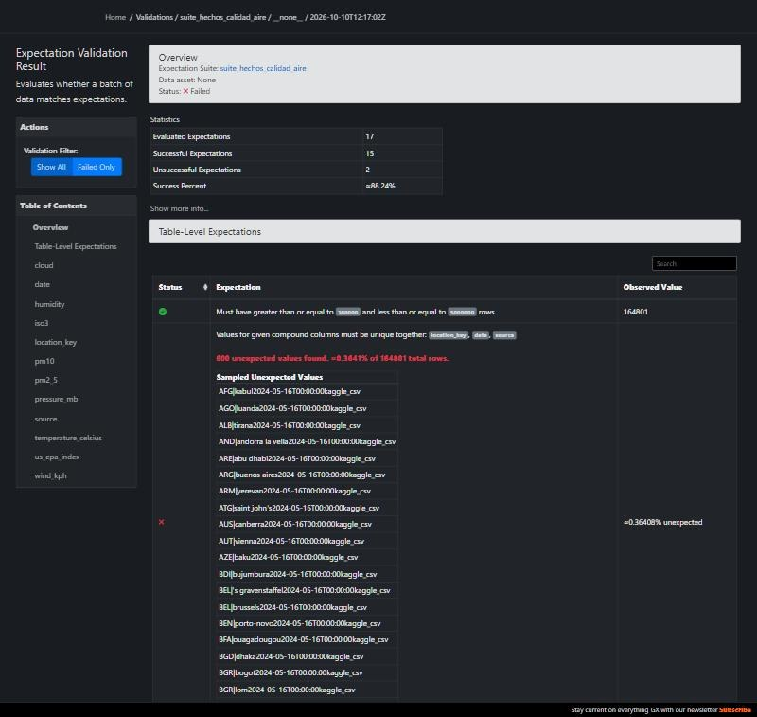
Figura 6
Resultado de la validación de una ejecución con datos inválidos.
9. Modelo de Datos
El Data Warehouse sigue un esquema en estrella (Kimball y Ross, 2013), como muestra la Figura 7. La tabla de hechos contiene una fila por ciudad, día y fuente, con las variables de clima, los contaminantes, el índice EPA, la razón contra la guía de la OMS, una bandera de excedencia y la diferencia contra el promedio nacional. Las dimensiones son ubicación, fecha, fuente e indicadores del país, que incluye el PM2.5 anual y los años de vida perdidos de la web. Dos tablas de auditoría guardan los resultados de validación y el estado de cada ejecución.
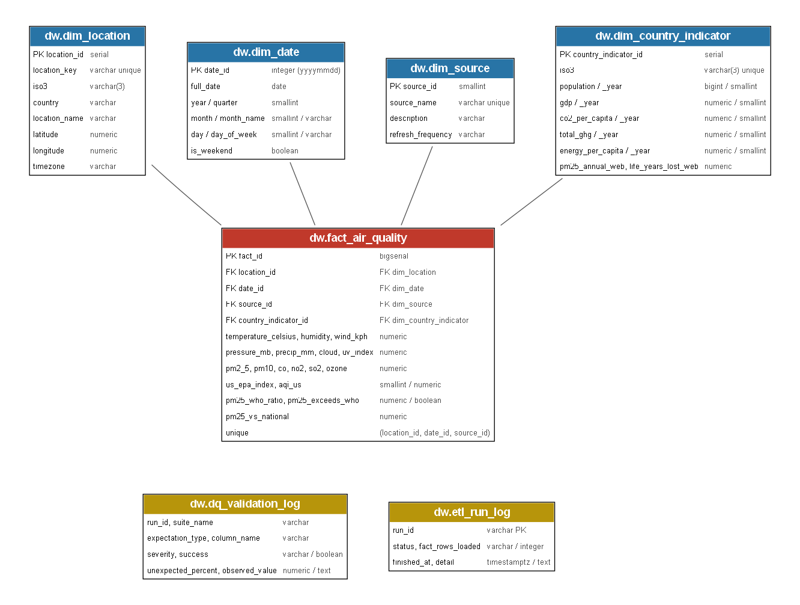
Figura 7
Modelo estrella del Data Warehouse (esquema dw).
10. Visualizaciones e Insights
El dashboard se construyó con Streamlit y consulta únicamente las tablas del Data Warehouse, es decir, datos ya validados. Con los datos cargados al 10 de octubre de 2026 (171,788 registros ciudad-día) se obtienen los siguientes resultados:
- El 43.8 % de los registros ciudad-día superan la guía diaria de la OMS para PM2.5, y 88 de 260 ciudades la superan en más de la mitad de los días. Riad, Santiago, Yakarta, Pekín y Nueva Delhi encabezan el ranking (Figura 8).
- La correlación de Spearman entre el PM2.5 y el CO₂ per cápita del país es -0.08 (187 países) y con el PIB per cápita es -0.22 (159 países): la contaminación de las capitales casi no se explica por las emisiones per cápita del país y solo se asocia débilmente con un menor ingreso (Figura 9).
- Con la fuente web, 165 de 259 ciudades tienen un PM2.5 promedio mayor que el promedio anual de su país, lo que indica que las capitales concentran más contaminación que el promedio nacional (Figura 8).
- La serie mensual muestra un máximo a inicios de 2025 y la continuación con los datos de la API (Figura 10).
- La pestaña de calidad de los datos muestra el estado de la última ejecución, el resumen de la última validación y el historial, incluida la ejecución bloqueada de la demostración (Figura 11).
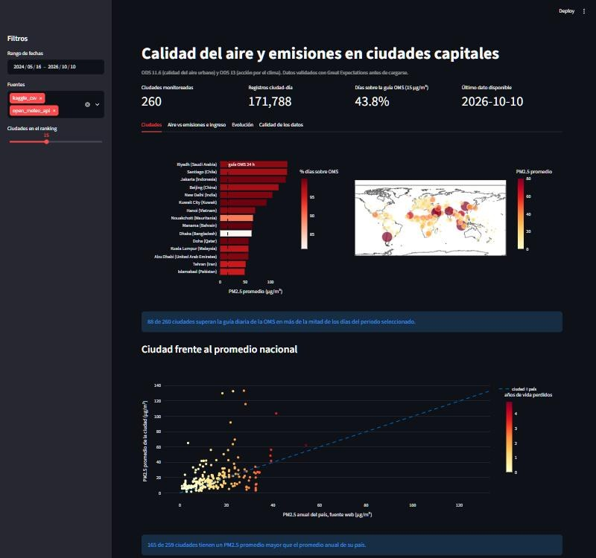
Figura 8
Ranking de ciudades, mapa y comparación de cada ciudad con el promedio nacional.
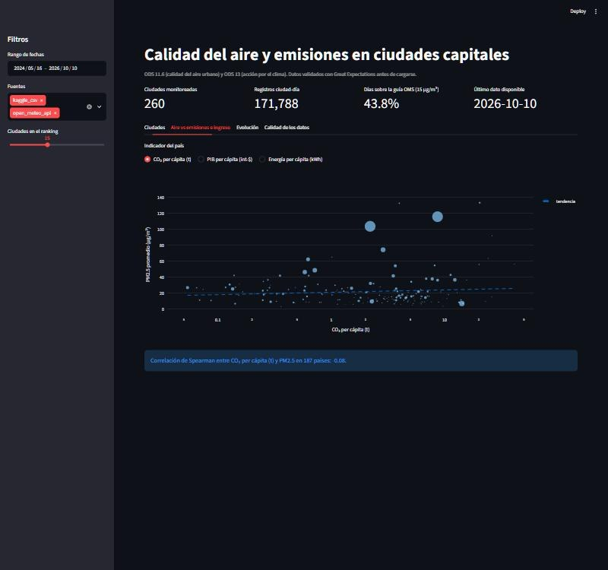
Figura 9
Relación entre el PM2.5 y el PIB per cápita de los países.
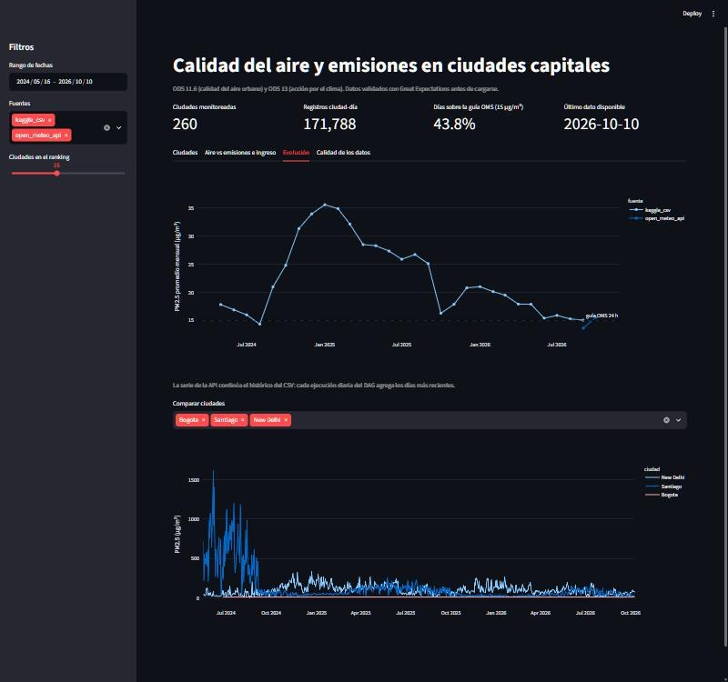
Figura 10
Evolución mensual del PM2.5 por fuente.
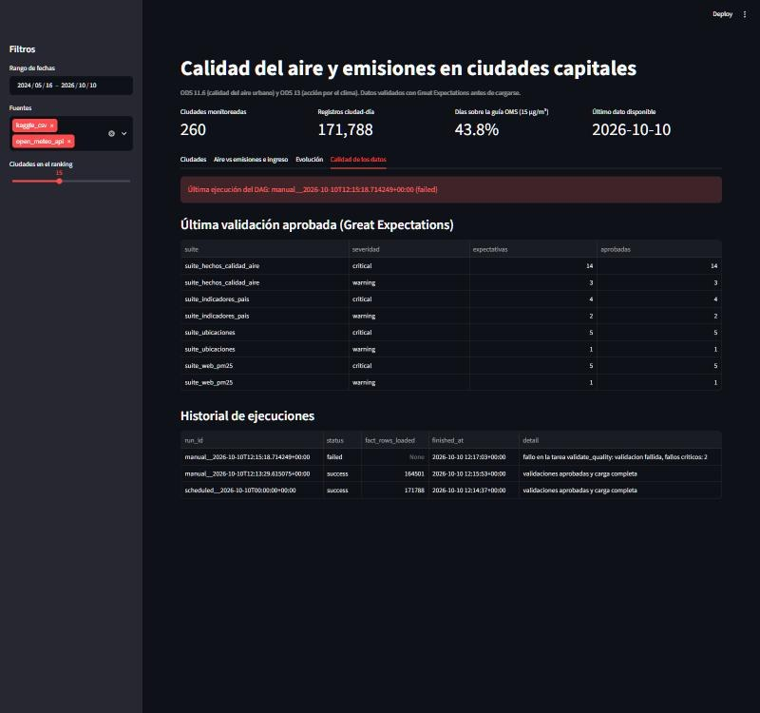
Figura 11
Estado de la calidad de los datos y historial de ejecuciones.
11. Reproducibilidad
El proyecto se levanta con Docker Compose y valores por defecto que apuntan a un PostgreSQL local, por lo que no requiere configuración adicional. Los pasos completos y la solución de problemas están en el archivo README del repositorio. El resumen es el siguiente:
git clone https://github.com/yurani-duque/etl-airflow-calidad-aire.git
cd etl-airflow-calidad-aire
cp .env.example .env
docker compose up -d --build
Después se abre Airflow en el puerto 8080, se ejecuta el DAG y se consulta el dashboard en el puerto 8501. La misma configuración permite usar Supabase u otro PostgreSQL cambiando únicamente las variables del archivo .env.
12. Conclusiones
El pipeline automatiza la ingesta periódica de cuatro fuentes heterogéneas y las integra en un único dataset enriquecido. La validación con Great Expectations dentro del DAG impide que datos inválidos lleguen al Data Warehouse, como se comprobó inyectando datos corruptos, y el análisis exploratorio permitió detectar problemas reales de las fuentes, como nombres de país en otros idiomas, coordenadas cambiantes y lecturas físicamente imposibles. Los resultados muestran que casi la mitad de los registros ciudad-día superan la guía de la OMS para PM2.5 y que esa contaminación se relaciona poco con las emisiones per cápita del país. Como trabajo futuro se propone incorporar más contaminantes a los indicadores del dashboard y una carga incremental de los hechos históricos.
Referencias
Apache Software Foundation. (2026). Apache Airflow documentation. https://airflow.apache.org/docs/
Elgiriyewithana, N. (2023). World Weather Repository (Daily updating) [Conjunto de datos]. Kaggle. https://www.kaggle.com/datasets/nelgiriyewithana/global-weather-repository
Great Expectations. (2026). Great Expectations documentation. https://docs.greatexpectations.io/
Kimball, R., & Ross, M. (2013). The data warehouse toolkit: The definitive guide to dimensional modeling (3.a ed.). Wiley.
Naciones Unidas. (2015). Objetivos de Desarrollo Sostenible. https://www.un.org/sustainabledevelopment/es/
Ritchie, H., Rosado, P., & Roser, M. (2023). CO₂ and greenhouse gas emissions. Our World in Data. https://ourworldindata.org/co2-and-greenhouse-gas-emissions
Wikipedia. (2026). List of countries by air pollution. https://en.wikipedia.org/wiki/List_of_countries_by_air_pollution
World Health Organization. (2021). WHO global air quality guidelines: Particulate matter (PM2.5 and PM10), ozone, nitrogen dioxide, sulfur dioxide and carbon monoxide. https://www.who.int/publications/i/item/9789240034228
Zippenfenig, P. (2023). Open-Meteo.com weather API [Software]. https://open-meteo.com/

